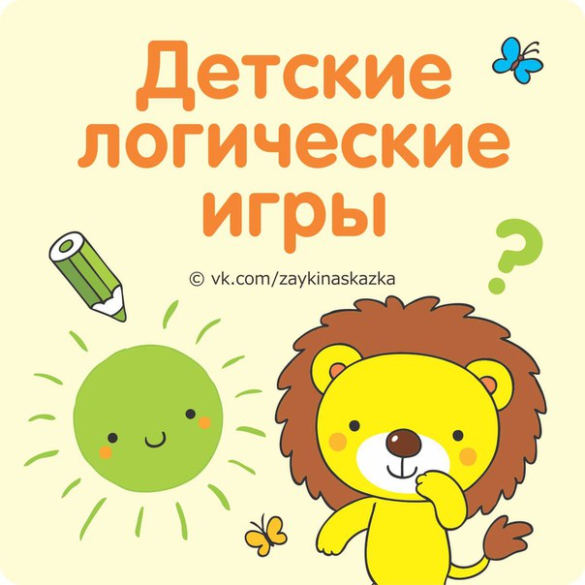

Использование нестандартных изделий для развития тонких движений пальцев рук у детей с нарушениями речи 4 - 6 лет.
Игры с резиночками
Описание оборудования: резинки для волос разного цвета, карточки с изображением руки, фломастеры, тарелочки (стаканчики) с цветной фигурой, картинка (радуга), шарики: воздушные (узкие,длинные), Су-джок или из прутьев, карандаши, линейки, пинцет, ложка.
Игра «Собери колечки»
Цель: Развивать тонкие движения пальцев рук, стереогностическое восприятие, пространственное ориентирование, концентрировать внимание, способствовать развитию речи, закреплять знание детей о цвете.
Описание: Ребёнку предлагается рассортировать резиночки по цвету - раскладывать по тарелочкам (или стаканчикам) в соответствии с подходящей цветной геометрической фигурой, изображенной на тарелках.
Покатилось, покатилось Олино колечко,
Покатилось, покатилось с нашего крылечка.
Кто с крылечка сойдёт? Кто колечко найдёт? И в тарелочку вернёт.
Усложнение игры: Рассортировать резиночки по цвету с помощью пинцета, затем ложки.
Игра «Повтори»
Цель: Развивать тонкие движения пальцев рук, стереогностическое восприятие, усидчивость.
Описание: Детям предлагается стержень от маленькой пирамидки (или перевёрнутая воронка), на который они натягивают резиночки по заданию взрослого. Например, натягивают только резиночки определённого цвета или по заданному сочетанию цветов (синяя-белая-розовая-жёлтая-и т. д.). Кроме того, нанизывать резинки можно на карандаш и шнурок, натягивать на линейку.
Самым сложным для детей, оказалось, натянуть резиночки на шарик (брать нужно не гладкий шарик, а шарик Су-джок или плетёный из прутьев).

- Игра «Перстенёк»
Цель: Развивать тонкие движения пальцев рук, закреплять знания детей о названиях пальцев, закреплять проговаривание стихов одновременно с движением руки.
Описание: Вместе с ребёнком надевайте и снимайте резинку поочерёдно на пальцы рук.
На пальце – перстенёк.
Он блестит, как огонёк.
Крутился, искрился,
С пальчика свалился –
Назад возвратился.
Игра «Радуга»
Цель: Развивать тонкие движения пальцев рук, закреплять знания детей о цвете, закреплять проговаривание стихов одновременно с движением руки.
Описание: Положите перед детьми картинку «радуги», попросите назвать её цвета. Убедитесь, что ребёнок уяснил, что цвета радуги всегда расположены в одном порядке. Предложите превратить руку в «радугу», «одевая» на пальчики разноцветные резиночки, чтобы они соответствовали расположению цветов в радуге.
Я на радугу-дугу
Полюбуюсь побегу -
Семицветную-цветную
На лугу подстерегу.
Я на красную дугу
Наглядеться не могу,
За оранжевой, за жёлтой
Вижу новую дугу.
Эта новая дуга
Зеленее, чем луга.
А за нею голубая,
Точно мамина серьга.
Я на синюю дугу
Насмотреться не могу,
А за этой фиолетовой
Возьму да побегу.
Солнце село за стога,
Где ты, радуга-дуга?
Игра «Сделай как я!»
Цель: Развивать тонкие движения пальцев рук, координацию движений, внимание, пространственное ориентирование, речь.
Описание: Взрослый нанизывает на пальцы резиночки, а ребёнок повторяет их сочетание и количество. (Надевать можно определённое количество резиночек на каждый пальчик, в заданной цветовой последовательности). Сначала взрослый натягивает каждую резиночку только на 1 палец, затем на 2 или 3 пальца одновременно.
Дома я одна скучала,
И резиночки достала.
Резинки я перебираю
Свои пальцы развиваю.
Игра «Опережалки»
Цель: Развивать тонкие движения пальцев рук, скорость реакции, внимание, увлекать детей игрой, вызывать положительные эмоции.
Описание: В игре участвует от 3 до 6 детей. Каждый ребёнок вытаскивает из общей стопки по карточке с заданием, и по команде все начинают надевать на свою руку (левую или правую, зависит от карточки) цветные резиночки так, как это показано на рисунке. К примеру, на мизинец - красную, потом жёлтую, на средний палец синюю, а потом на средний и указательный фиолетовую. Кто первый выполнил задание - хлопает в ладоши или говорит «Стоп игра!».
Игра «Фантазёр»
Цель: Развивать тонкие движения пальцев рук, творческую активность.
Описание: В этой игре выбирают водящего, который отворачивается и надевает на свои пальцы резинки, причем часть резинок можно надевать на 2 или 3 пальца. А все остальные дети стараются повторить. Потом меняются ролями.
Игра «Успей запомнить»
Цель: Развивать тонкие движения пальцев рук, скорость зрительной памяти.
Описание: В игре участвует от 3 до 6 детей. Выбирают водящего, который переворачивает картинку – схему, с изображением руки на 4-5 секунд, а потом прячет. Детям по памяти нужно надеть резиночки на правую или левую руку. Первый, справившийся с заданием, становится водящим.
Игра «В парах»
Цель: Развивать тонкие движения пальцев рук, пространственное ориентирование, закреплять названия пальцев, игрой вызвать положительные эмоции.
Описание: Двое детей садятся спинами друг к другу, один надевает резиночки, как на картинке, а потом устно объясняет второму, как они должны быть «надеты». К примеру, надень на безымянный палец - розовую резинку, потом белую, на средний и указательный пальцы оранжевую, а потом на средний и безымянный - синюю. Далее сверяют результат.
Игра «Нарисуй и повтори»
Цель: Развивать тонкие движения пальцев рук, активизировать мыслительную деятельность, способствовать развитию речи.
Описание: Дайте девочкам фломастеры, предложите обрисовать руку, а затем нарисовать «колечки» на карточках-схемах и «примерить» их (надеть резиночки на пальчики).
Во дворе вчера Алёнка
Долго хвасталась кольцом
Дорогим, резным и тонким
С серебристым ободком.
Долго думала я дома
И фломастеры взяла:
Жёлтым, красным и зелёным
Быстро пальцы обвела.
Пусть завидует Алёнка,
Где за мной угнаться ей?
У меня цветных и тонких
Десять радужных перстней!
Усложнение игры: 2-4 детям предлагаются карточки с изображением руки и фломастера. Дети самостоятельно на них рисуют разнообразное расположение резинок, затем меняются своими готовыми карточками-схемами и повторяют, нанизывая на свои пальцы.
- Игра «Нарисуй и повтори»
Цель: Развивать тонкие движения пальцев рук, зрительное восприятие, пространственное расположение, терпение, усидчивость, творческие способности.
Описание: Ребёнку предлагается «надеть» на свои пальцы резинки, а затем изобразить это расположение на карточке.
Игра «Сконструируй»
Цель: Развивать тонкие движения пальцев рук, творческие способности, усидчивость.
Описание: Разноцветные резиночки - хороший материал для конструирования. Предложите из них детям выкладывать буквы, цифры, геометрические фигурки, силуэты и изображения.
Игра «Вслепую»
Цель: Развивать тактильную чувствительность, закреплять название пальцев, способствовать пониманию понятий «справа», «слева», способствовать развитию речи.
Описание: Ребёнку завязывают глаза. Взрослый надевает ему на руку 1-2, затем 3-4 резинки. Ребёнок ощупывает свободной рукой резинки и называет их расположение.
